**Sprint review**

Plánované cíle:

Cílem pro tento sprint bylo nejprve vytvořit základní dokumentaci k projektu a seznámit se s používanými nástroji (GitHub, SeeNowDo, mySQL, php). Poté vytvořit databázi pro všechny skupiny uživatelů (administrátor, autor, recenzent, redaktor, user). Následně vytvoření přihlašovacího okna v php pro všechny zmíněné skupiny. Dále vytvoření jednotlivých GUI, které je přizpůsobeno každé skupině uživatelů a obsahuje různé funkčnosti.

Realizované výstupy:

Seznámení se s používanými nástroji a vytvoření dokumentace k projektu. Úspěšně jsme vytvořili databázi pro všechny již zmíněné skupiny v rámci daného času. Pokračovali jsme vytvořením přihlašovacího okna v php, které je s databází propojeno. Poté začali pracovat na GUI pro jednotlivé skupiny, ale dokončili jsme pouze GUI pro skupinu administrátorů.

Konkrétní průběh sprintu a použité metriky:

Backlog – nemá z našeho pohledu momentálně význam, protože budeme přecházet z php na Joomla

Burndown chart

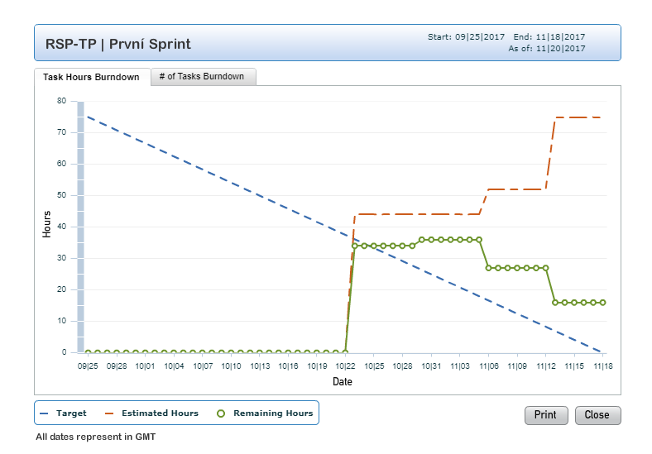

Náklady – 75 odpracovaných hodin

Spokojenost – nízká, kvůli nedostačujícím výsledkům a neznalostem nástrojů

Chybovost – vysoká, kvůli dostatečné neznalosti php

Návrh a priorita práce pro následující sprint:

Navrhuji zanechání php a přechod na jednodušší nástroj, který nabízí editační režim a možnost instalace přídavných modulů např. Joomla. V další sprintu bude prioritou rychle se seznámit s Joomla a začít pracovat na projektu od začátku. Důležité bude dobře navrhnout user stories a začít pracovat jako TÝM.